**Informe Desafío I- Informática 2**

**Juan Arbeláez y María Alvarino**

**Análisis del problema y consideraciones para la alternativa de solución propuesta.**

El problema lo empezamos a resolver desde las entradas y salidas que se piden, dejando claro dos puntos, la información fuente, siendo números que representan tres tipos de señales durante un tiempo y con unas consideraciones establecidas a partir de un generador. Por otro lado, los datos de salida, donde se solicitan características propias de las señales que se ingresan, tales como la frecuencia, la amplitud y el tipo específico de señal; teniendo en cuenta esos dos puntos, se establecieron cuestionamientos para entender cómo manipular estos y así obtener la información que se iba a presentar por medio de un LCD.

El primer problema para considerar fue el montaje del proyecto en Tinkercad, donde unimos en un Arduino elementos disponibles en la página, conectando el Arduino a dos pulsadores. En este punto se usaron las resistencias establecidas por defecto para los resistores, una pantalla LCD, una protoboard y el generador de señales:

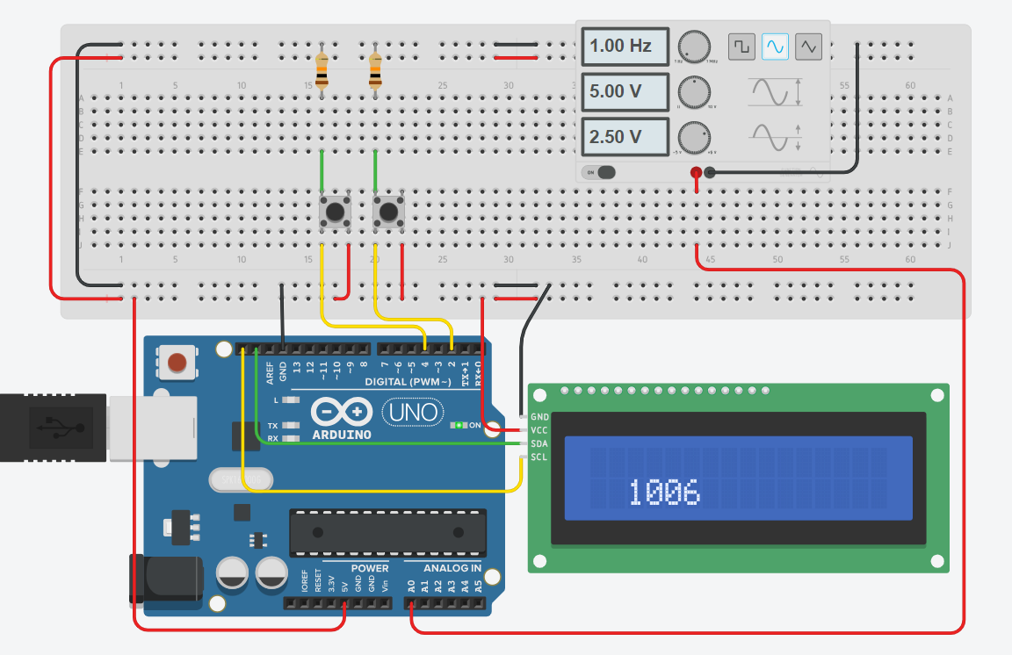

En el siguiente paso, empezamos el análisis para la creación de los algoritmos y el código. Hasta el día de hoy nos enfrentamos al cuestionamiento de iniciar con la búsqueda de la frecuencia y la amplitud para así definir cuál es la señal o si es necesario empezar con la identificación de la señal para así implementar diferentes algoritmos que determinen la frecuencia y la amplitud, pregunta que iremos contestando en el proceso de este documento. Usamos el siguiente diagrama como base para abordar cada paso:

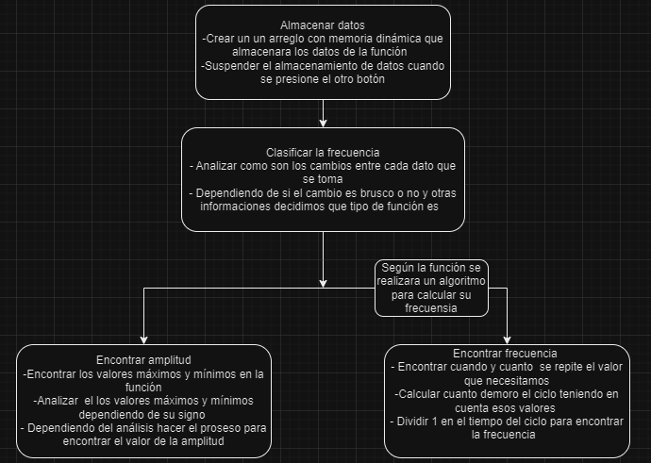

Queremos establecer las ideas principales para desglosar el desafío, empezando por la recolección de los datos. Aquí nuestra propuesta es crear un arreglo que contenga los valores que van ingresando desde el generador. Así almacenamos esta información para luego procesarla. Es necesario el uso de memoria dinámica en la que vamos liberando información para "prolongar" de cierta manera el tiempo de ejecución. Desde ese punto, se dividió el proceso nuevamente en tres para así abarcar los tres requerimientos:

**Amplitud:** Aquí nos fijamos en dos valores, el máximo y el mínimo. El offset que representa "la mitad" de la señal nos da información valiosa para definir la amplitud. Buscamos el número más alto y bajo del arreglo; con esos dos números realizamos comprobaciones, en primer lugar verificar si el número más bajo es negativo, positivo o igual al máximo; si es igual no realizamos ninguna operación. Aquí tomamos en cuenta que los valores nunca llegarán a 5v, solo a valores muy cercanos por la demanda de voltaje en los componentes, para eso usamos un valor de tolerancia que iremos definiendo a nuestra conveniencia. El siguiente caso nos sirve de ejemplo para los puntos "iguales":

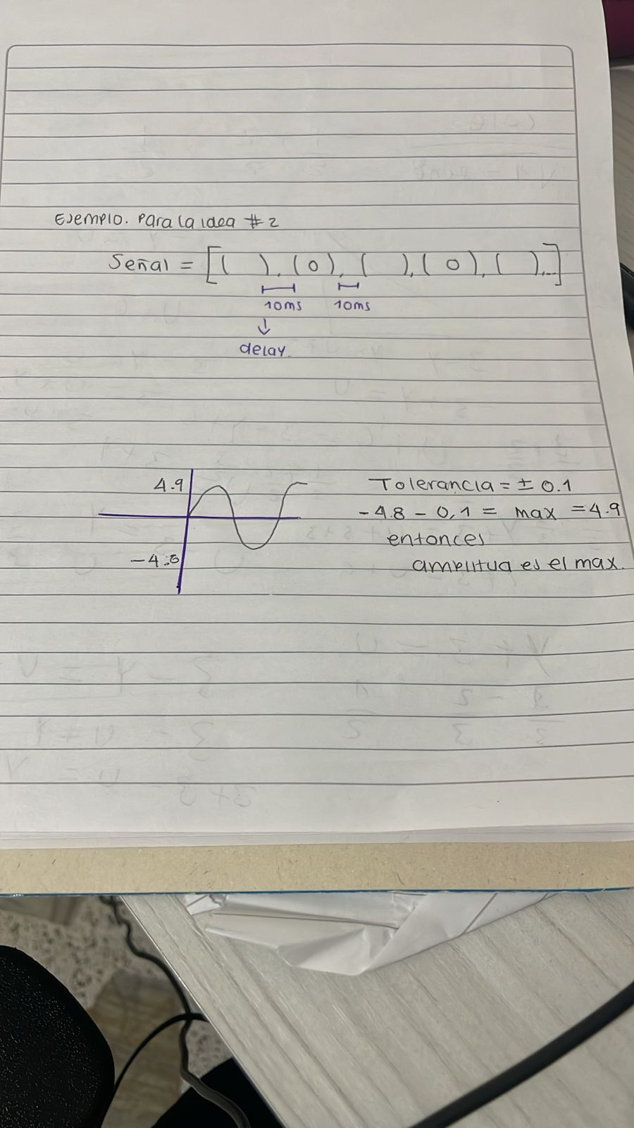

Al ser valores iguales y usando nuestra tolerancia, definimos la amplitud como el máximo. Si el valor mínimo es negativo, sumamos el valor absoluto de él mismo al máximo para adquirir la amplitud; si es positivo, restamos a la amplitud máxima la mínima, obteniendo así la amplitud en todas las señales.

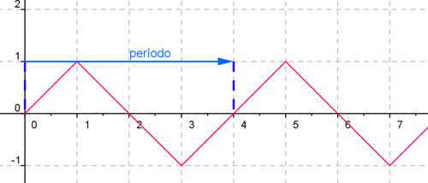 **Frecuencia**: Sabemos que la frecuencia es igual a 1/periodo, por ende calculamos el periodo, que es el tiempo que se demora haciendo un ciclo la función. Para eso pensamos en dos maneras, una en la que use los dos valores máximos o mínimos más cercanos teniendo en cuenta la tolerancia y el delay que decidimos trabajar en 10 ms o una que verifique el momento en que se llega a cero en las tres ocasiones que ocurre en las funciones senoidales o triangulares presentes en un periodo. Estas dos ideas las planteamos principalmente para las señales senoidales y triangulares. Más adelante planteamos una solución para las cuadradas.

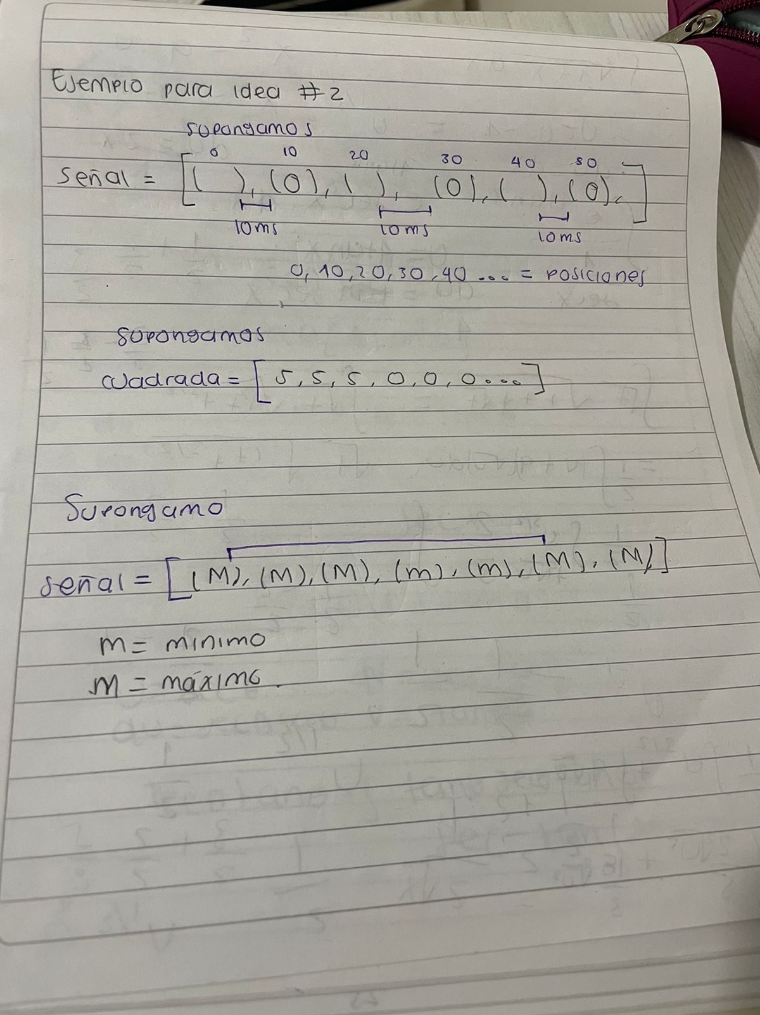

**Señales cuadradas:**

Como el algoritmo descrito para las otras dos señales en este caso falla, buscamos el máximo y el mínimo, comprobamos la posición en la que aparece por primera vez y recorremos el arreglo hasta encontrar un valor diferente. Aquí empleamos nuevamente una comprobación en la que además de ser diferente sea el mínimo para determinar si hay un cambio "brusco"; de esa manera podemos asegurar un ciclo como se ve a continuación:

Si el primer 0 está en 10 y el último está en 50, multiplicamos por 10 ms lo que nos daría una duración de 500 ms y restamos la posición 10 que sería 100 ms para encontrar el periodo. Lo que nos quedaría sería dividir 1 entre el resultado, para pasar esto a Hz y obtener la frecuencia.

**Identificar señal:**

**Señales cuadradas**: Usamos el algoritmo de frecuencia para esta señal, con la diferencia de que si observamos un cambio "brusco" en el arreglo podemos asegurar que sea cuadrada; en este punto surge el cuestionamiento anterior en el que no sabemos si es mejor identificar la señal para que de esa manera podamos calcular la frecuencia o si es más viable el proceso inverso, ya que en este caso a partir de la señal definimos el periodo como en la imagen anterior. Buscamos la primera aparición del máximo y la segunda después de pasar por los mínimos para así aplicar el método de la resta y la división ya descritos.

**Señal senoidal:** En este punto decidimos buscar una comprobación para cada señal y no una para todas ya que vimos dificultad en lograr unir un método que verificara cada señal, aquí planteamos la idea de buscar la “suavidad” el los cambios de los datos por ejemplo, podrían presentarse en un tiempo 0,01 o 0,1ms en lo que nos apoyaremos de la tolerancia para validar que ese cambio este dentro de ella,  por el contrario con la de triangular pasa de uno a otro en 1 o 0,5 siendo una diferencia más grande, podríamos decir que se trata de una señal senoidal y en lo contratarlo, se podría indicar la presencia de una triangular pero en el momento que escribimos este informe no hemos definido que método especifico emplear puesto que al emplear este algoritmo se podría clasificar como una señal triangular a una que no lo sea.

Otro de los problemas que encontramos al hacer pruebas con mil datos: empieza a salir un número consecutivo y se detienen los números que representan a cada señal.